**Khách sạn 5 sao đãi khách bằng... cháo lòng, hủ tiếu**

Thứ Tư, ngày 10/4/2019 - 05:10

[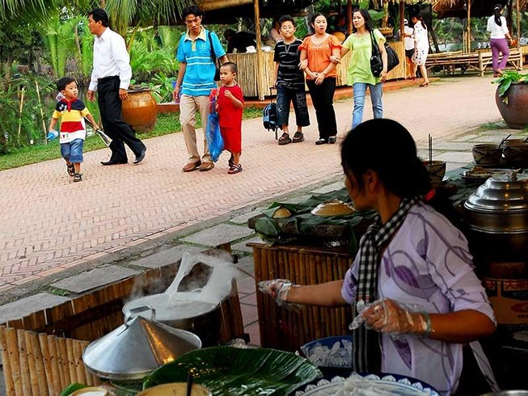](https://image.plo.vn/w653/Uploaded/2019/cqjwqcdwp/2019_04_09/1-am-thuc_ozrf.jpg)

**(PL)- Rất nhiều đặc sản mang tính địa phương của Việt Nam có thể đưa vào khách sạn năm sao.**

[Khách sạn Grand Saigon](https://plo.vn/tags/a2jDoWNoIHPhuqFuIEdyYW5kIFNhaWdvbg==/khach-san-grand-saigon.html) mới đây đã đưa những [món ăn đặc sản của các vùng miền vào thực đơn](https://plo.vn/tags/bcOzbiDEg24gxJHhurdjIHPhuqNuIGPhu6dhIGPDoWMgdsO5bmcgbWnhu4FuIHbDoG8gdGjhu7FjIMSRxqFu/mon-an-dac-san-cua-cac-vung-mien-vao-thuc-don.html). Đây là một trong những khách sạn năm sao đầu tiên tại TP.HCM giới thiệu các món ăn đặc sản ba miền đến du khách, [đặc biệt là khách quốc tế](https://plo.vn/tags/xJHhurdjIGJp4buHdCBsw6Aga2jDoWNoIHF14buRYyB04bq_/dac-biet-la-khach-quoc-te.html).

Điểm đặc biệt là những món ăn nổi tiếng này được chế biến từ nguyên liệu đặc trưng, chính gốc của các địa phương. Đơn cử như súp lươn Nghệ An, bánh hỏi thịt nướng Gò Công, hủ tiếu Mỹ Tho, hủ tiếu bắp chìa Đắk Lắk, cháo lòng Gò Công, hủ tiếu Mỹ Lồng.

**Khách muốn thưởng thức đặc sản Việt nhưng không có**

Ông Trương Đức Hùng, Giám đốc khách sạn Grand Saigon, cho biết khách sạn mong muốn thông qua các món ăn đặc sản địa phương từ nhiều vùng miền trên khắp cả nước để quảng bá, giới thiệu ẩm thực Việt cho du khách đến TP.HCM nói riêng và Việt Nam (VN) nói chung.

“Khách sạn đã nghiên cứu và xây dựng thành thực đơn chính cho thực khách quốc tế khi đến lưu trú ở TP.HCM. Đây cũng là cách làm mà nhiều khách sạn năm sao khác tại TP.HCM đang hướng đến trong năm 2019 nhằm giữ chân du khách” - ông Hùng giải thích.

Ông Chiêm Thành Long, Giám đốc Trung tâm Nghiên cứu, bảo tồn và phát triển ẩm thực VN, nhìn nhận việc đưa ẩm thực Việt vào khách sạn năm sao cũng là một cách nhằm đẩy mạnh quảng bá hình ảnh du lịch VN ra thế giới. “Hiện những món ăn VN còn chiếm thị phần nhỏ trong thực đơn ở tất cả khách sạn hạng sang. Khi khách nước ngoài đến VN, họ nhận thấy món ăn rất hấp dẫn, ngon nhưng ít được thưởng thức. Do đó khi những món ăn đặc sản của địa phương được đưa vào khách sạn 4-5 sao thì du khách sẽ có cơ hội được thưởng thức nhiều hơn” - ông Long chia sẻ.

Cũng theo ông Long, món ngon Việt khi đưa vào khách sạn sẽ được “trang điểm” đẹp hơn, bắt mắt hơn, góp phần nâng giá trị món ăn và tạo cảm giác món ăn hấp dẫn hơn. Một đầu bếp khách sạn năm sao chia sẻ mỗi món ăn đều được khách sạn tỉ mỉ tuyển chọn từ khâu nguyên liệu đầu vào phải thật tươi ngon và đảm bảo hương vị. Bên cạnh đó, việc bài trí món ăn đối với đặc sản cũng quan trọng không kém bởi thị giác tác động không nhỏ đến khẩu vị của thực khách.

Nhiều ý kiến cùng chung nhận định VN có rất nhiều món ngon như hủ tiếu Sa Đéc, cơm tấm Sài Gòn, bún nước lèo Sóc Trăng, bún bò Huế... có thể đưa vào khách sạn hạng sang phục vụ khách du lịch, nhất là khách quốc tế. Tuy nhiên, một trong những vấn đề quan trọng nhất là những đặc sản này phải đảm bảo vệ sinh an toàn thực phẩm và có nguồn gốc, xuất xứ rõ ràng.

[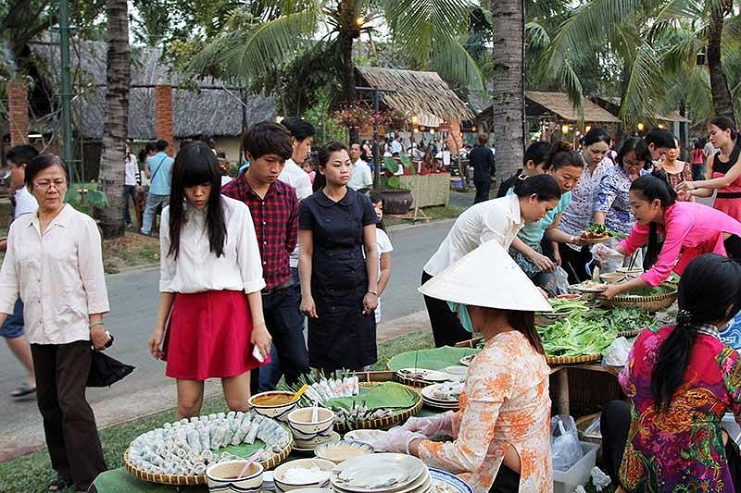](https://image.plo.vn/w800/Uploaded/2019/cqjwqcdwp/2019_04_09/11-mon-an_ditd.jpg)  
*Nhiều món ngon, đặc sản Việt được du khách trong và ngoài nước rất ưa chuộng.  Trong ảnh: Gian hàng món ngon Việt tại khu du lịch Văn Thánh. Ảnh: TÚ UYÊN*

**Còn nhiều khó khăn**

Không chỉ đặc sản mà gần đây một số doanh nghiệp Việt còn tìm cách đưa nhiều mặt hàng Việt bình thường vào khách sạn hạng sang nhưng còn gặp không ít trở ngại. Theo đại diện khách sạn Grand Saigon, hiện hầu hết nguồn nguyên liệu chế biến món ăn của đơn vị lấy từ các nhà cung cấp trong nước. Song một số mặt hàng như sườn heo phải nhập từ Mỹ vì giá ổn định, kích cỡ đồng nhất, rất chuẩn để đầu bếp phân chia từng phần. Đối với bò, khách sạn dùng bò Úc, New Zealand và bò Kobe nuôi ở VN.

Hàng VN có lợi thế phù hợp khẩu vị của du khách và thường tươi hơn hàng nhập. Tuy nhiên, hàng phải đạt chuẩn, cung cấp kịp thời, không thất thường kiểu “lúc nắng lúc mưa”.

Cùng nhìn nhận trên, ông Chiêm Thành Long, Tổng Giám đốc khu du lịch Bình Quới 1-2, cho hay đối với nguyên liệu dùng chế biến thực phẩm, nhà cung cấp ngoài việc đạt các tiêu chuẩn theo quy định còn phải đảm bảo nguồn hàng đủ và ổn định. Ví dụ con gà để làm tiệc thường phải 1,2-1,3 kg, gà lớn quá hay nhỏ hơn thì khó khăn trong chế biến.

“Tôi nhận thấy các công ty lớn đáp ứng tốt về tiêu chuẩn an toàn vệ sinh thực phẩm nhưng quy cách và nguồn hàng đáp ứng cho các khách sạn thì chưa đảm bảo. Có những đơn vị nguồn hàng chỉ vài trăm ký/ngày, khi cần số lượng lớn cùng một lúc lại không có. Chẳng hạn, khi có tiệc chúng tôi cần 300 con cá điêu hồng nặng 1,2 kg hoặc cần 500 con gà thả vườn thì công ty Việt không đáp ứng được. Đây là những bất cập” - đại diện khu du lịch Bình Quới nêu thực tế.

Đại diện mộtkhách sạn năm sao kể đã ngừng hợp tác với một công ty cung cấp hàng vì họ không trung thực. Cụ thể, khi khách sạn đặt hàng cá bông lau thì lại giao cá… ba sa. Khi cắt khúc ra, các loại cá này tương tự nhau nhưng người trong nghề nhìn là biết ngay. Khách sạn nhắc hai lần, đến lần thứ ba vẫn tái diễn nên ngừng hợp tác luôn.

“Với con tôm cũng vậy, khách sạn yêu cầu giao 1 kg (khoảng 25 con, có thể dao động 22-27 con) nhưng phải là tôm sống. Đáng tiếc có trường hợp nhà cung cấp khi giao hàng có một nửa là tôm sống, một nửa tôm chết. Lần thứ nhất khách sạn thông cảm nhưng sự việc tái diễn nên ngừng lấy nhà cung cấp đó” - đại diện khách sạn năm sao cho hay.